

BLM4522 Ağ Tabanlı Paralel Dağıtım Sistemleri

Veritabanı Yedekleme ve Felaketten Kurtarma Planı

GitHub: https://github.com/ismailbsrn/DatabaseRecoveryScenarios-1

İsmail Başaran
22290137

Nisan 2026

Projenin Amacı

Bu projenin temel amacı, örnek bir veri tabanı kullanarak yapay veri tabanı felaketleri ve veri tabanını bu felaketten kurtarma planı tasarlamaktır. Bu proje özelinde örnek veri tabanı olarak internette kolaylıkla bulunabilecek olan DVDRental veri tabanı kullanılacaktır. Veri tabanı yönetim sistemi olarak ise PostgreSQL kullanılacaktır.

Proje Kapsamı

Proje aşağıdaki özellikleri içermektedir:

- PostgreSQL için sıkça kullanılan pgBackRest aracı ile TAM, FARK, ARTIK yedekleme stratejilerinin oluşturulması.
- macOS’in kendi görev zamanlama aracı olan crontab ile yedekleme işlemini belirli aralıklarla otomatik hale getirme.
- Kaza ilke silinen verilerin geri getirilmesi ve kurtarılması süreçlerinin tasarlanması.
- Yedeklerin doğruluğunun test edilmesi.

Gerçekleştirim ve Yöntem
Bahsedilen aşamaların nasıl gerçekleştirildiği detaylarıyla birlikte bu bölümde açıklanmaktadır.

Yedekleme Stratejileri
Veri tabanı yönetim süreçlerindeki yedekleme stratejileri dört farklı yedekleme türü üzerine kurulmaktadır. Bu dört yedekleme türü şunlardır:
- Tam Yedekleme: Veri tabanının tamamının yedeklenmesidir. Yedekleme boyutu çok büyük olduğundan yedekleme uzun sürmektedir. Bu niteliklerinden ötürü özellikle büyük boyutlu veri tabanlarında temel yedek olarak tercih edilmektedir ve diğer yedekleme yöntemleri için bir başlangıç noktası işlevi görmektedir. Yedeklerin geri yüklenmesi için tek bir dosya gerekli olduğundan geri yükleme işlemi kolaydır.
- Farklı/Diferansiyel Yedekleme: Tam yedeklemeden sonra değişen ve yeni eklenen verilerin yedeklenmesidir. Tam yedekleme üzerinden geçen süre arttırkça yedekleme boyutu artmaktadır. Yedeklerin geri yüklenebilmesi için son alınan tam yedeğe ve artımsal yedeğe ihtiyaç duyulmaktadır.
- Artımlı Yedekleme: Tür farketmeksizin alınan son yedekten bu yana yalnızca değişen verilerin yedeklenmesidir. Yedekleme işlemi çok küçük boyutludur bundan ötürü yedekleme işlemi çok kısa sürmektedir. Ancak geri yükleme süreci karmaşık ve uzundur.

Geliştirme Süreci
Geliştirme sürecinde kullanılan teknolojiler şu şekildeir:
- Geliştirme ortamı: Microsoft VSCode, XCode
- Versiyon kontrol: Git
- Backend, veritabanı, ORM: FastAPI, SQLite, SQLAlchemy
- Frontend, veritabanı: ReactNative, SQLite
- Yardımcı araçlar: Microsoft Copilot AI Agent

FlashCards uygulaması, yukarıda bahsedilen teknolojiler kullanılarak temel yazılım ve nesne yönelimli programlama yaklaşımlarına uygun olarak geliştirilmiştir. Uygulamanın testleri manuel yöntemlerle kapsamlı bir şekilde gerçekleştirilmiş ve herhangi bir sorunla karşılaşılmamıştır.

Uygulamanın Konsept Tasarımı

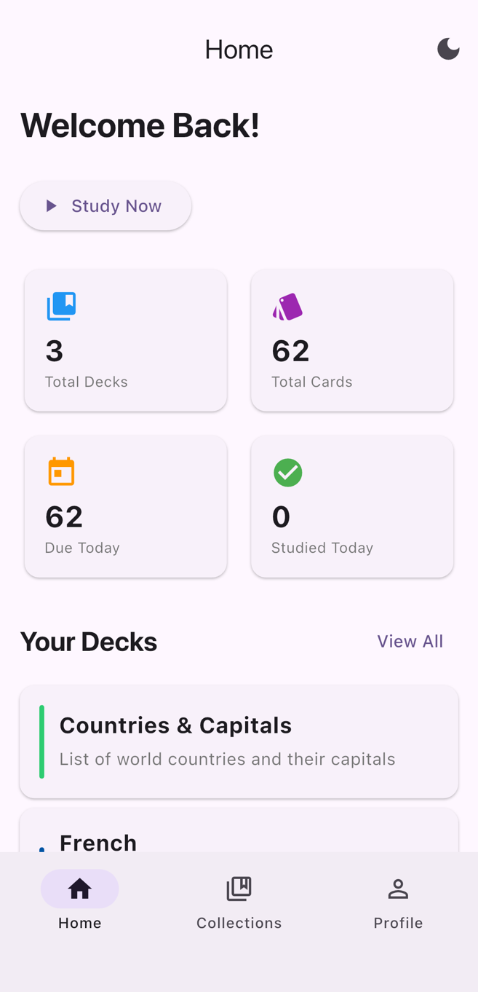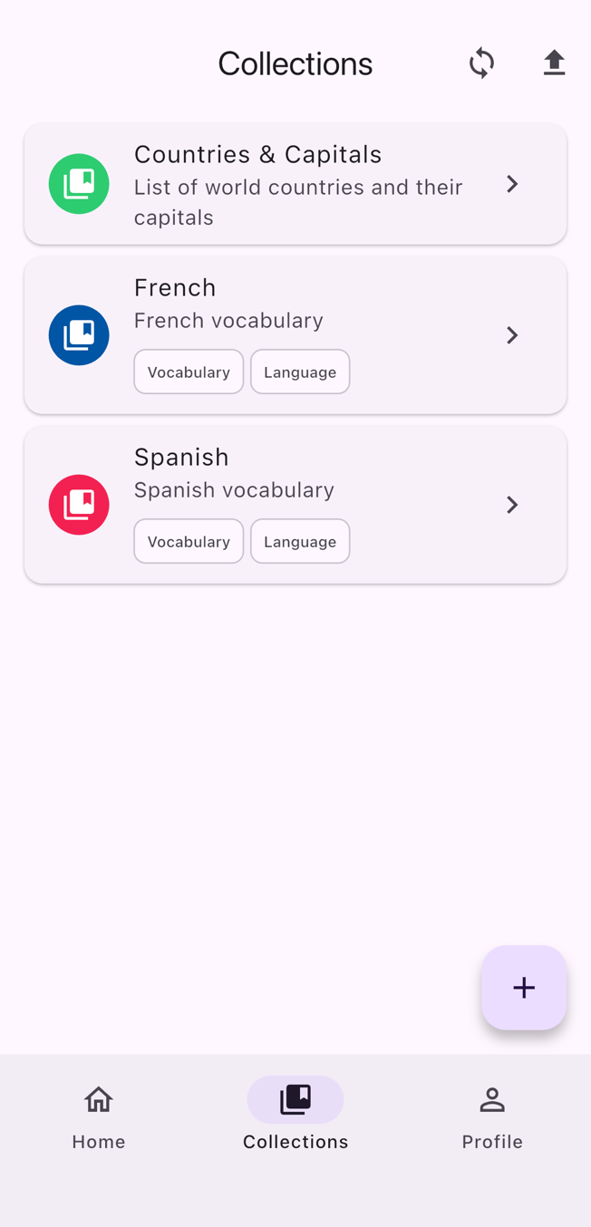
Şekil 2 Koleksiyonlar ekranı.
Şekil 1 Uygulamanın ana ekranı.

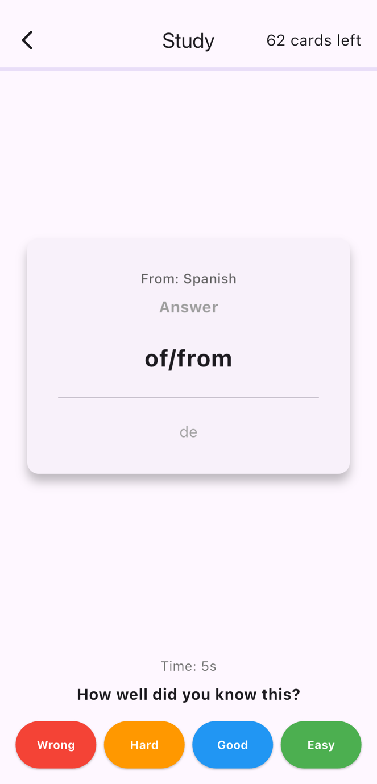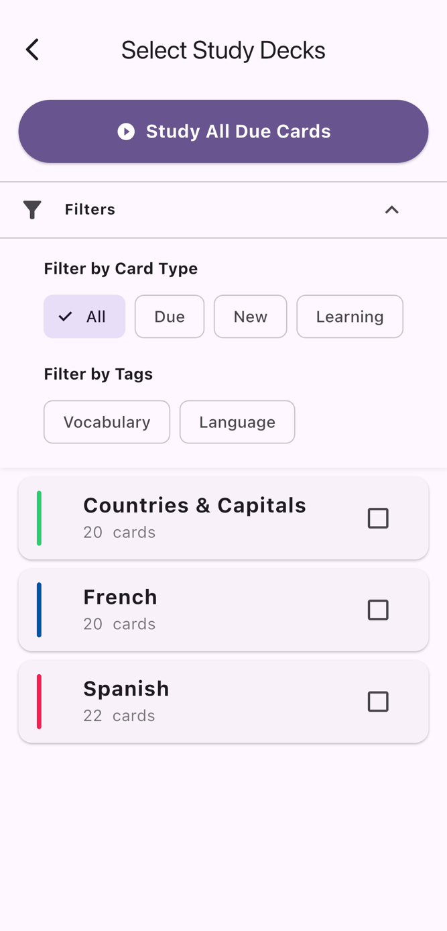
Şekil 4 Çalışma seçim ekranı.
Şekil 3 Çalışma ekranı.

